**Årsmøte i Grünerløkka Arbeiderparti 2020**

I dette heftet finnes årsberetningen til Grünerløkka Arbeiderparti, budsjettforslag, regnskap, revisors beretning og valgkomiteens innstilling til nytt styre for perioden 2020-2022. Årsmøte avholdes 28.september kl 1730 på zoom og med noe fysisk oppmøte som krever registrering på forhånd.

Program for årsmøte er foreslått til:

1730 Velkommen v Per Anders

1735 kort appell fra ny arbeidsbyråd, Rina Mariann Hansen

1745 Spørsmål

1800 Gjennomgang og evt debatt om årsberetning

1810 Gjennomgang av regnskap og revisors beretning

1820 Valg av nytt styre, revisor og valgkomité

Ca 1830 Avslutning

**GRÜNERLØKKA ARBEIDERPARTI**

**ÅRSBERETNING 2020**

**ÅRSMØTE 2019**

Forrige årsmøte i Grünerløkka Arbeiderparti ble avholdt 21. mars 2019 på Vespa restaurant. Tema var

En sosialdemokratisk boligpolitikk for Oslo. Jardar Sørvoll forsker på boligpolitikk fra Oslo Met, leder av byutviklingskomiteen i Oslo bystyre Victoria Marie Evensen og stortingsrepresentant Siri Gaasemyr Staalesen deltok også i panelet. Panelsamtalen ble ledet av Per Anders Langerød.

Årsberetning og årsregnskap ble behandlet. Styre ble valgt for to år på årsmøtet i 2018 og det var følgelig ikke valg av nytt styre i 2019.

Årsmøtet 2020 skulle etter norm og styrets datoplan avholdes 20.mars 2020, men ble etter råd fra Oslo Arbeiderparti utsatt på ubestemt tid som følge av myndighetenes smittevernråd for bekjempelse av covid-19. Situasjonen ble fulgt nøye, og man besluttet derfor i tråd med Arbeiderpartiets vedtak om å ha digitale møter å gjennomføre årsmøte 28.september slik at eventuell fysisk deltakelse kunne tilpasses den løpende smittesituasjonen. Retningslinjene for bydelspartier i Oslo AP stiller kun som krav at årsmøte i bydelspartiet avholdes før årsmøte til fylkespartiet, slik at ingen retningslinjer eller vedtekter er brutt som følge av utsettelsen.

**STYREMØTER / STYREAKTIVITET**

12.juni 2019 BU gruppa og styret

17.oktober 2019 BU gruppa og styret

12.november BU gruppa og styret

5.desember 2019 BU gruppa og styret

30.januar BU-gruppa og styret

Ett styremøte avlyst på grunn av korona, saker som hastet fra BU-gruppa behandlet pr e-post.

26.mai BU-gruppa og styret

16.juni BU-gruppa og styret

3.september BU-gruppa og styret

**MEDLEMSAKTIVITET**

21.mars 2019 Årsmøte

April 2019 Flere valgkampskoleringer i samarbeid med Oslo AP

1.mai 2019 1.mai-frokost på Vespa (Sinsen og Grunerløkka), 1.maifrokost på Hasle

13.mai Lokal valgkampskolering Grünerløkka AP

13.juni Sommeravslutning

7.august Valgkampskolering

9.august Frivillighetsfest og valgkamp kick-off

5.desember Medlemsmøte

Februar Årsmøte i lagene

Koronasituasjonen

15.juni Medlemsmøte med Tuva Moflag om bioteknologiloven

**LANDSMØTE 2019 (4.-7.APRIL 2019)**

Arbeiderpartiets landsmøte ble gjennomført 4.-7.april 2019 i Oslo. Grünerløkka Arbeiderparti var representert ved Victoria Marie Evensen, Katinka Riksfjord Sporsem og Ragnhild Kvamsås som deltok som hhv. observatør og delegat.

**VALGKAMP 2019**

Valgkampen 2019 handlet for Grünerløkka Arbeiderparti om forberedelse i form av valg av BU-liste, nytt bydelsprogram og aktiviteter for å mobilisere frivillige og velgere frem mot valgdagen september 2019.

Valgresultatet til Arbeiderpartiet i Oslo var alene skuffende med en nedgang til 19,4 prosent (-13,7). Det er omtrent det samme som valgresultatet for bydelen St.hanshaugen, Gamle Oslo, og for Sagene og Torshov. Samtidig beholdt Arbeiderpartiet byrådsmakten i Oslo kommune og det rødgrønne flertallet i bydelsutvalget. Det var 51 113 stemmeberettigede i bydelen, og 64 prosent brukte stemmeretten. Arbeiderpartiet fikk 3503 stemmer. MDG ble bydelenes største parti med 21,5 prosent av stemmene.

Det positive med aktivitetene og valgkampen var totalt antall frivillige som deltok og antallet timer som ble lagt ned av innsats. Uten noen mer eksakt regning viser gjennomgang av vaktlistene at antallet frivillige har holdt seg høyt i bydelen fra valgkampen 2017 frem til 2019.

Bydelspartiets studieleder Helge Flø Kvamsås var valgkampleder i bydelen. Det ble gjennomført ca. 60 aksjoner fordelt på hele bydelen før valgdagene. På selve valgdagene ble det ikke gjennomført listbæring, men stemmerettsaksjoner der vi med skilt og vester pekte folk i retning av valglokalene. Totalt bemannet vi nesten 30 vakter med stemmerettsaksjoner.

Blant aksjonene var stands, stands på hjul til parkaksjoner, besøk med appell fra Jonas Gahr Støre, Raymond Johansen og flere postkasseaksjoner. Det ble delt ut over 15 kasser bananer.

Valgresultatet i bydelen speiler valgresultatet i landet for øvrig. AP endte med en oppslutning på 20 % i Oslo og 24,8 % i Norge. Byrådspartiene + samarbeidspartiet Rødt har en samlet oppslutning på 64,3 % av stemmene i bydelen, en oppgang fra 61,6 % av stemmene i bydelen 2017. Samtidig er det liten tvil om at vi har en stor jobb å gjøre og at vi jobbe knallhardt frem mot 2021 for å vinne tilbake tapte terreng.

**VALGT STYRE 2018-2020**

Leder: Per Anders Torvik Langerød

Nestleder: Victoria Marie Evensen

Kasserer: Kjell Ivar Bakkmoen

Sekretær: Rina Brunsell-Harsvik

Kvinnekontakt: Fatima Ali Madar

Studieleder: Helge Flø Kvamsås

Styremedlem: Eirin Faldet

Styremedlem: Vemund Rundberget

Styremedlem: Lars Alldén

**VALGT BU-LISTE**

1. Vemund Rundberget

2. Eirin Synnøve Faldet

3. Ingemund Skålnes

4. Fatima Ali Madar

5. Piotr Sowa

6. Kamilla Sagen Hildre

7. Milos Rados

8. Grete Gjertsen

9. Roger W Holland

10. Emilie Bersaas

11. Helge Flø Kvamsås

12. Marit Helle

13. Siavash Sangtarash

14. Hanne Twedt Berli

15. Karl Kristian Bekeng

16. Ragnhild Kvamsås

17. Halvor Frihagen

18. Katinka Riksfjord Sporsem

19. Kristian Haugnes

20. Adela Askeland

21. Patrick Ravn

**BYDELSUTVALGET, UNDERUTVALG OSV. FRA OG MED OKTOBER 2019**

Grünerløkka Arbeiderparti har 3 representanter i BU og er representert i alle komiteer for perioden 2015 – 2019.

**BU-nestleder og gruppeleder:** Vemund Rundberget

**Nestleder i gruppa:** Eirin Faldet

**BYDELSUTVALGET**

Vemund Rundberget

Eirin Faldet

Fatima Ali Madar

Ingemund Skålnes (1.vara)

Kamilla Hildre (2. vara)

Emilie Bersaas (3. vara)

Milos Rados (4. vara)

Helge Flø Kvamsås (5. vara)

Ragnhild Kvamsås (6. vara)

**AU**

Vemund Rundberget

Fatima Ali Madar (1. vara)

Eirin Faldet (2.vara)

Ingemund Skålnes (3.vara)

**OMK**

Eirin Faldet

Milos Rados (1.vara)

Siavash Sangtarash (2.vara)

Marit Helle (3.vara)

**HSK**

Fatima Ali Madar

Kamilla Sagen Hildre

Vemund Rundberget (1.vara)

Helge Flø Kvamsås (2.vara)

Katinka Riksfjord Sporsem (3.vara)

**BUK**

Ingemund Skålnes

Emilie Bersaas (1.vara)

Ragnhild Kvamsås (2.vara)

Grete Gjertsen (3.vara)

Vara

**ELDRERÅDET**

Eirin Faldet (observatør)

Vemund Rundberget (vara)

**TILSYNSUTVALGENE**

**Paulus sykehjem og Lilleborg helsehus**

Eirin Faldet

Roger Holland (vara)

**DRIFTSTYRENE VED GRUNNSKOLENE**

**Grünerløkka skole**

Halvor Frihagen (vara)

**Lakkegata skole**

Pirashanthy Sivabachandran

Lars Finholt Jansen

Halvor Frihagen (vara)

**Hasle skole**

Marit Helle

**Sinsen skole**

Piotr Sowa (vara)

**Sofienberg skole**

Roger Holland

Mads Danielsen (vara)

**SKOLEMILJØUTVALG**

**Hasle skole**

Marit Helle

Pirashanthy Sivabachandran

**Sinsen skole**

Lars Finholt Jansen

Mads Danielsen

**Sofienberg videregående skole**

Roger Holland

Mads Danielsen (vara)

**GAP PÅ FACEBOOK**

Bydelspartiets Facebookside har per september 2020 607 følgere. Dette er en økning fra ca 450 i 2018. Facebooksiden er et knutepunkt for bydelspartiets medlemmer.

**MEDLEMMER**

Grünerløkka Arbeiderparti hadde pr. 01.07.2020 368 medlemmer fordelt på de tre partilagene i bydelen. Med medlemmer i fag- og forumslag samt medlemmer som er bosatt i bydelen, men registrert med annet bostedslag har Grünerløkka Arbeiderparti 575 medlemmer. Oslo Arbeidersamfunn, Internasjonalt forum og Homonettverket peker seg ut som foretrukne lag for de av våre medlemmer som ikke er tilknyttet bostedslagene i bydelen.

**ØKONOMI**

Bydelspartiet har et årsresultat på 18 106,81,- kroner og en egenkapital på 82 222,22 kroner. Det vises for øvrig til årsregnskapet samt revisjon.

**For styret i Grünerløkka Arbeiderparti, Oslo, september 2020**

Per Anders Langerød /s/

Leder

**Forslag til budsjett 2020**

|  |  |
| --- | --- |
|  | **Budsjett 2020** |
| **INNTEKTER OG UTGIFTER** |  |
|  |  |
| Serviceavgift | 17 000 |
|  |  |
| **Sum inntekter** | 17 000 |
|  |  |
| Interne arrangementer (årsmøte etc.) | 5 000 |
| Generelle møteutgift, gaver, blomster | 1 000 |
| Spesiell møtesatsning (Eks. Løkkamøter) | 5 000 |
| Annonsering |  |
| Valgkamp (påløpt i 2019 men betales i 2020) | 3 000 |
| Kopiering, utsending, porto, SMS OAP | 500 |
| Andre driftsutgifter / bankgebyr, diverse | 500 |
|  |  |
| **Sum utgifter** | 15 000 |
|  |  |
| **RESULTAT** | 2 000 |
|  |  |
|  |  |
| **BALANSE** |  |
| Egenkapital 01.01 | 74 912 |
| Resultat | 2 000 |
| Egenkapital 31.12 | 76 912 |

**Regnskap**

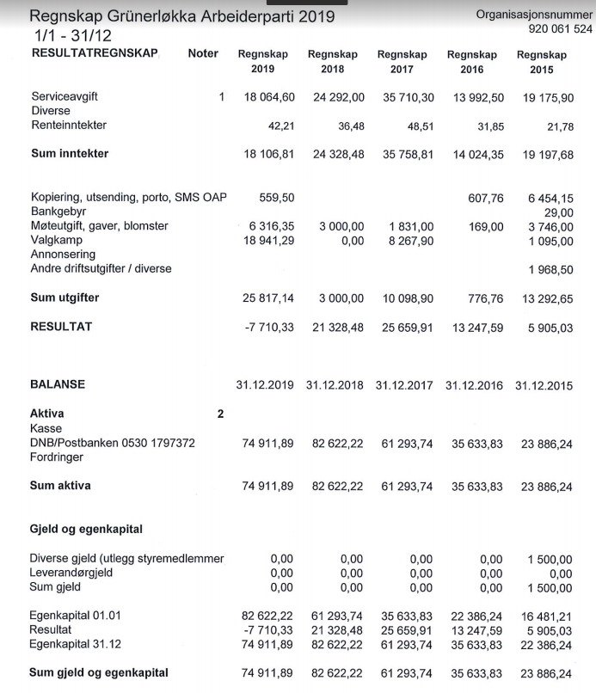

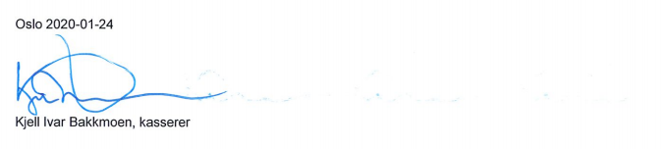

**Revisors beretning**

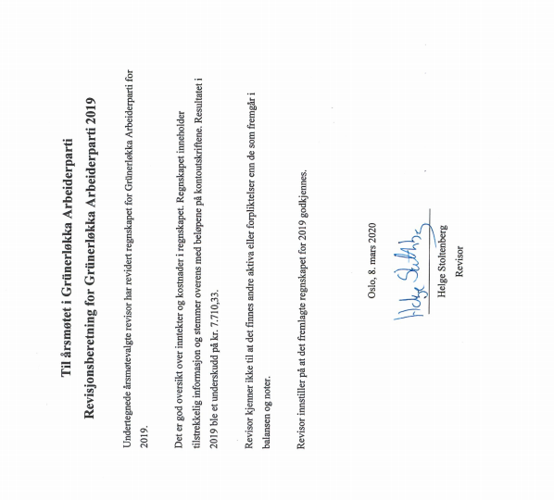

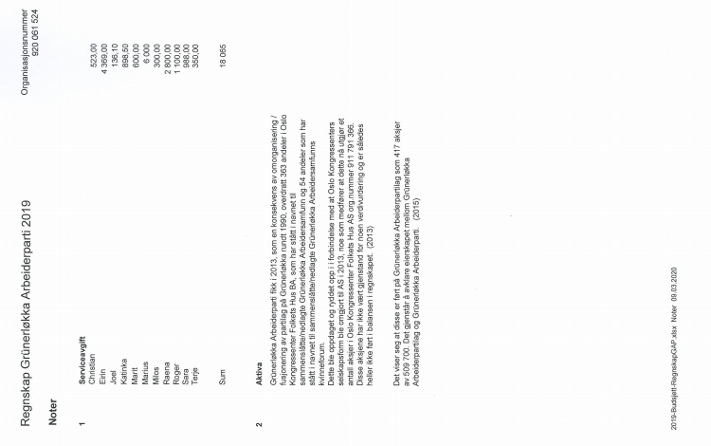

**Valgkomiteens innstilling**

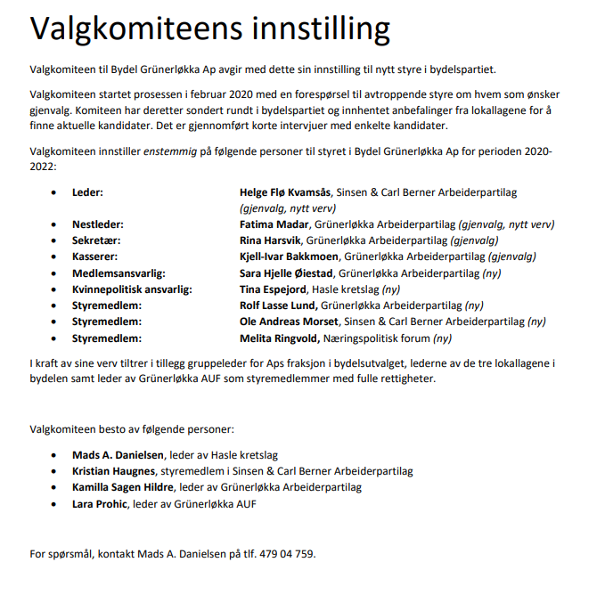

**Valg av valgkomite og revisor:**

Styret ved leder foreslår at revisor for neste periode gjenvelges og at Helge Stoltenberg er bydelspartiets revisor

Tradisjon i bydelspartiet har også vært at valgkomiteen består at lokallagslederne fra partilagene i bydelen pluss AUF i bydelen som tiltrer med en representant. Dette foreslås at videreføres.